2022年邵阳市大祥区妇女联合会部门整体支出绩效评价报告

为加强预算资金绩效管理，切实提高预算资金使用效益，进一步提升预算绩效管理水平，根据《中共中央国务院关于全面实施预算绩效管理的意见》（中发〔2018〕34号）、《中共湖南省委办公厅 湖南省人民政府办公厅关于全面实施预算绩效管理的实施意见》（湘办发〔2019〕10号）和《邵阳市财政局关于开展2022年度部门整体支出绩效评价工作的通知》（邵财绩〔2022〕21号）等有关规定，本部门对整体支出绩效进行了自评，现将评价情况报告如下：

一、单位情况
（一）基本情况。
1．主要职能。
(1)、指导全区各级妇联组织依据《中华全国妇女联合会章程》和妇女代表大会的决定、决议，开展妇女儿童工作，联系团体会员，并给予业务指导。
(2)、组织引导妇女学习贯彻习近平新时代中国特色社会主义思想和党的路线方针政策，用中国特色社会主义共同理想凝聚妇女。
(3)、团结动员妇女投身改革开放和社会主义经济建设、政治建设、文化建设、社会建设和生态文明建设，注重发挥妇女在社会生活和家庭生活中的独特作用，为中国特色社会主义伟大实践作贡献。
(4)、教育引导妇女树立自尊、自信、自立、自强的精神，提高综合素质，实现全面发展。宣传马克思主义妇女观，推动落实男女平等基本国策，营造有利于妇女全面发展的社会环境。宣传表彰优秀妇女典型，培养、推荐女性人才。
(5)、教育引导妇女践行社会主义核心价值观，弘扬中华优秀文化，组织开展家庭文明创建，支持服务家庭教育，传承中华民族家庭美德，树立良好家风，推动形成家庭文明新风尚。指导和推动全区妇女参与乡村振兴、生态环境建设、城乡岗位建功和“文明家庭”创建活动。
(6)、维护妇女儿童合法权益，倾听妇女意见，反映妇女诉求，调查研究妇女、儿童问题，为区委、区政府决策提供依据，提出建议。代表妇女参与管理国家事务、管理经济和文化事业、管理社会事务，参与民主决策、民主管理、民主监督，参与社会治理和公共服务，推动保障妇女权益法律政策的实施。协助区人民政府制定《大祥区妇女发展规划》和《大祥区儿童发展规划》，并组织实施。
(7)、加强城乡基层妇女组织建设，扩大组织网络，拓宽工作领域。关心妇女工作生活，拓宽服务渠道，创新服务方式，建设服务阵地，发展公益事业，壮大巾帼志愿者队伍，加强妇女之家建设。联系和引导女性社会组织，加强与社会各界的协作，推动全社会为妇女儿童和家庭服务。
(8)、负责与社会各界各族妇女的联络，与民主党派、工商联和团体会员之间的联系。
(9)、承办区委、区人民政府交办的其他事项。
- 机构情况。
邵阳市大祥区妇女联合会内设办公室和综合部。
- 人员情况。
邵阳市大祥区妇女联合会在职参照公务员管理人员4人，退休人员1人，共计5人。在职人员较2021年增加1人。
二、收入支出预算执行情况
（一）收入支出预算安排情况。
2022年，本部门年初预算收入63.81万元，比上年减少4.17万元，减少6.13%,其中：一般公共预算财政拨款收入年初预算63.81万元，比上年减少4.17万元，减少6.13%。
2022年，本部门年初预算支出63.81万元，比上年减少6.08万元，减少17.44%，其中：人员经费支出预算28.78万元，比上年减少6.08万元，减少17.44%；公用经费支出预算5.13万元，比上年增加1.91万元，增长59.32%；项目经费支出预算29.9万元，较上年无变动。
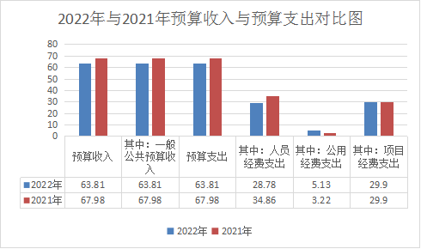
（二）收入支出预算执行情况。
2022年收入预算执行数76.3万元，较上年减少16.9万元，减少18.13%。其中：一般公共预算收入60.38万元，较上年减少32.82万元，减少35.21%；政府性基金预算收入0万元，较上年无增减变动；国有资本经营预算收入0万元，较上年无增减变动；其他资金收入15.92万，较上年增加15.92万元。
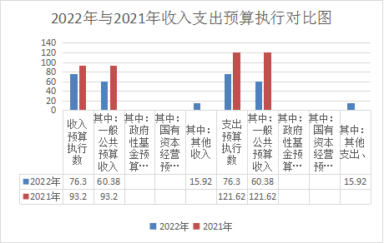
2022年支出预算执行数76.3万元，较上年减少45.32万元，减少37.26%。其中：一般公共预算支出60.38万元，较上年减少61.24万元，减少50.35%；政府性基金预算支出0万元，较上年无增减变动；国有资本经营预算支出0万元，较上年无增减变动；其他资金支出15.92万元，较上年增加15.92万元。

1．收入支出与预算对比分析。
2022年年初收入预算63.81万元，年末收入预算执行数76.3万元，完成收入预算的119.57%。
2022年年初支出预算63.81万元，年末支出预算执行数76.3万元，完成支出预算的119.57%。
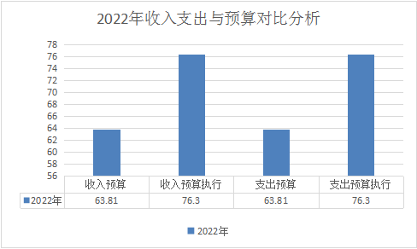
2．收入支出结构分析。
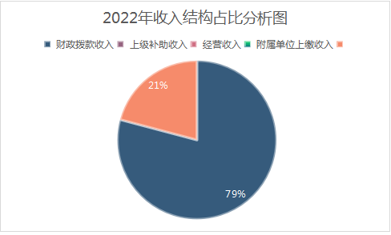
本年收入合计76.3万元，其中：财政拨款收入60.38万元，占79.13%；上级补助收入0万元，占0%；事业收入0万元，占0%；经营收入0万元，占0%；附属单位上缴收入0万元，占0%；其他收入15.92万元，占20.87%。

本年支出合计76.31万元，其中：基本支出53.71万元，占70.38%；项目支出22.6万元，占29.62%；上缴上级支出0万元，占0%；经营支出0万元，占0%；对附属单位补助支出0万元，占0%。

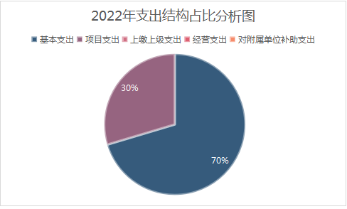
3．支出按经济分类科目分析。
（1）“三公”经费支出情况：本年度“三公”经费预算总额0万元。本年度“三公”经费决算总额0万元。上年度“三公”经费决算总额0万元。
（2）会议费支出情况：2022年会议费支出0万元，较上年无增减变动。
（3）培训费支出情况：2022年培训费支出0万元，较上年无增减变动。
（三）年末结转和结余情况。
1．2022年年末结转结余0万元，较上年减少9.76万元，减少100%。其中：一般公共预算财政拨款0万元，较上年减少9.22万元，减少100%；政府性基金预算财政拨款0元，较上年无增减变动；国有资本经营预算财政拨款0元，较上年无增减变动。
- 部门整体支出绩效情况
（一）部门支出绩效
1、行政运转保障
2022年度预算安排支出主要用于保障区妇联正常运转，完成日常工作任务，管理和应用好项目资金，保障各项工作正常运转。
基本支出，是用于保障单位正常运转的日常支出，包括基本工资、津贴补贴、社会保障、机关事业单位基本养老保险、住房公积金和日常公用经费等。
项目支出，是用于保障为完成行政工作任务或事业发展目标，用于专项业务工作的经费支出。
2、机关厉行节约
严格执行中央八项规定精神和省、市有关规定，从严控制“三公”经费预算支出。2022年全年无因公出国（境）费用，无车辆运行维护费，无公务接待费支出。
3、机关节能降耗
严格执行党政机关厉行节约反对浪费之规定，倡导局机关工作人员自觉养成艰苦朴素、勤俭节约的良好风尚，进一步推进节约型机关创建，着力降低单位能耗，从细微处着手，培育良好生活、工作习惯，离开办公室要随手关灯，杜绝“长明灯”“白昼灯”，下班后自觉关闭各类电器设备电源，做到节约用水，增强勤俭节约意识。规范办公用品采购，加强办公用品的使用管理，要求双面打复印。积极推行网络办公，尽量在电子媒介上撰写、修改文稿。
（二）专项预算项目支出绩效
1、项目资金管理情况
为加强和规范项目管理，区妇联结合单位内部控制制度建设，制定和完善了“三重一大”议事规则等相关规章制度。
2022年年初财政预算安排项目资金29.9万元，其中：妇女儿童关爱事业发展工作项目14万元，主要用于召开执委会，提升妇联队伍素质，组织开展妇女技能培训，妇女儿童关爱及禁毒活动及宣传，两癌筛查及两癌患者困难帮扶，开展最美家庭评选活动；乡镇街道妇联工作项目15.9万元，主要用于乡镇街道开展妇女儿童关爱活动，召开执委会等。
（1）2022年召开三届五次执委会议，替补了11名执委、增选了4名常委。村级妇联“1+2+12”的组织体系进一步完善，服务基层的能力进一步提升。
（2）加强队伍建设，开展全区妇联干部“岗位大练兵、能力大提升”活动，开展理想信念党性党风党纪教育15场次，推进建设忠诚干净担当的高素质专业化妇联干部队伍。
（3）大力推进城乡妇女职业技能培训，开设育婴师等家政培训6期、284人，面点师等手工培训1期42人，电商培训2期81人，帮助妇女实现家门口就业。区妇联选送5名创业女性参加市妇联举办的湘女@家“直播带货”创业培训，让实体店铺、企业掌握直播带货技能。
（4）常态化持续开展“不让毒品进我家”禁毒宣传教育活动，组织禁毒妈妈会员及巾帼志愿者走访看望困境儿童，切实增强广大妇女群众及家庭的禁毒防毒拒毒意识和责任。大祥禁毒妈妈分会被区禁毒协会评为2022年度全区先进单位。
（5）开展春风行动、“把爱带回家——送法到家 让孩子健康成长”2022寒假儿童关爱服务活动，2021年度“农村贫困母亲两癌救助”“出手吧姐姐 温暖2021”困境母亲慰问、三八国际妇女节慰问活动，共筹资5.54万元慰问35名困境母亲。开展“出手吧姐姐 温暖2022”关爱困境妇女儿童公益项目线上募捐3.65万元，救助22名困境妇女儿童。
（6）为290名农村适龄妇女和城镇低保适龄妇女开展了“两癌”免费检查服务。开展低收入妇女“两癌”救助，为4名低收入妇女发放“两癌”救助金4万元。联合邵阳珂信肿瘤医院、区工商联等部门开展生命马拉松公益活动，为70名肿瘤患者发放大米、食用油等生活用品，开展大病救助帮扶。
（7）深化家庭文明建设，评选全区最美文明家庭16户、清廉家庭7户；推荐参评各类全国、省、市级先进典型，蔡锷乡蒋河村党总支书记、村主任、妇联主席王冠华荣获“全国妇联系统劳动模范”称号，华夏方圆学校被省、市妇联授予“巾帼文明岗”称号，市“巾帼建功标兵”2人、市“平安家庭”1户，市“最美家庭”2户、“最美家长”2人、市“最美清廉家庭”1户。
四、预算管理情况
- 财务管理
据自身业务开展情况制定了财务管理、预算管理、资金支出管理、资产管理、采购管理、合同管理、项目支出预算管理、预算绩效管理、项目支出事前绩效评估管理、财政支出绩效跟踪管理、财政支出绩效评价管理等方面制度，各项制度相对健全，部门内部财务管理制度及会计核算制度基本完整、合规。
（二）资产管理
结合本单位实际情况，规范和加强各部门的资产管理工作，维护国有资产的安全完整、合理配置和有效利用。
（三）绩效管理
对项目的绩效目标实现程度、项目预算资金拨款到位情况及预算执行情况，进行绩效监控，提高预算执行效力和项目资金使用效率。对偏离绩效目标项目和预期无效项目及时采取措施予以纠正。继续开展成本预算绩效分析，充分利用成本绩效分析形成的成果，强化支出标准对预算核定的约束作用。真正实现预算编制有目标、执行过程有监控、预算完成有评价，不断强化绩效理念并逐步融入预算编制、执行、公开全过程，将降成本、提效益的理念贯穿于各项工作当中。
五、存在的主要问题及原因分析
由于财政资金紧张，2022年度乡镇街道妇联工作项目预算15.9万元，没有下拨。
六、评价结论
根据部门整体支出绩效评价指标进行评价，逐项打分，邵阳市大祥区妇女联合会2022年度部门整体支出绩效评价等级为“良好”。

